Тест
«Безопасность на транспорте»



Задание 1
Напишите правила безопасного поведения пассажира в метрополитене, исходя из представленных изображений
№ | Изображения | Правила поведения
А | 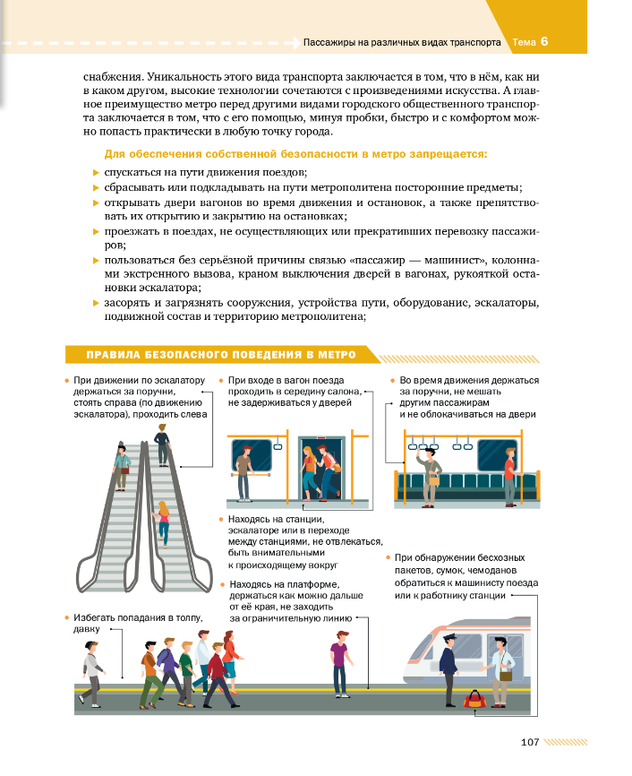
Б
В | 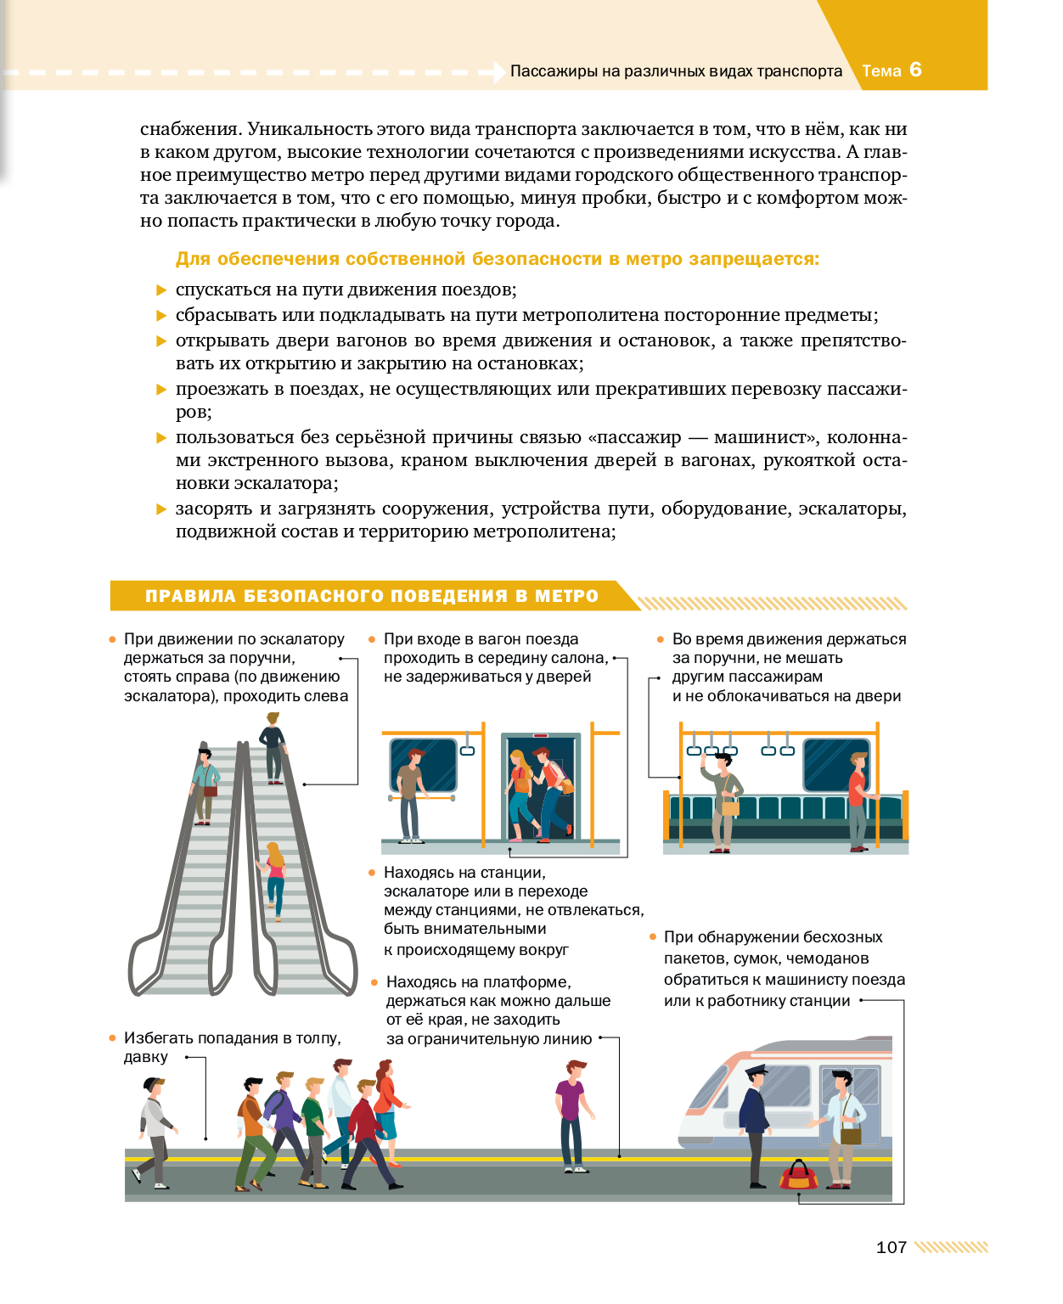
Г
Д

Задание 2

В случае возникновения пожара в движущемся вагоне поезда в метро, необходимо:

а) глубоко дышать;
б) неподвижно сидеть;
в) сообщить машинисту по переговорному устройству о запахе дыма или возгорании;
г) перейти в неохваченную огнем часть вагона;
д) постараться выйти из вагона

Задание 3

Напишите правила поведения пассажира, в случае пожара в вагонах пассажирских поездов, основываясь на приведенных изображениях
№ | Изображения | Правила поведения
1 | 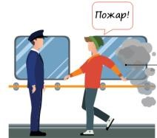
2 | 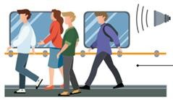
3 | 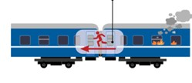
4 | 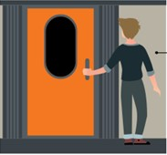
5 | 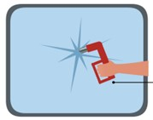

Задание 4

Согласно правилам Федерального агентства воздушного транспорта (Росавиации) разрешается брать в салон самолёта не более одного литра жидкостей, причём объём каждой ёмкости не должен превышать 100 мл. При этом жидкостью считаются, так же:
а) крем;
б) сгущёнка;
в) детское питание;
г) медикаменты;
д) пустые ёмкости

Задание 5

Где самые безопасные места в поезде?

а) центральные вагоны;
б) вагоны в «хвосте» состава;
в) купе с аварийным выходом-окном;
г) верхние полки

Задание 6
Ставить вещи на ступени и поручни эскалатора метро

а) разрешается всегда;
б) запрещается, если сумма измерений вещи по длине, ширине и высоте превышает 150 см;
в) разрешается, если сумма измерений вещи по длине, ширине и высоте не превышает 140 см;
г) запрещается всегда

Задание 7
При поездке на эскалаторе метро вниз из сумки выпали мелкие предметы. Чтобы их собрать, нужно

Вариант ответа
При сходе на платформу обратиться к дежурному с просьбой остановить эскалатор, чтобы собрать все предметы.
После остановки эскалатора собрать выпавшие предметы

Задание 8

Где разрешается размещать ручную кладь пассажиру во время перелёта?
а) под своими ногами;
б) в проходе справа от сиденья;
в) под сиденьем впереди стоящего кресла;
г) на полке, расположенной над местом пассажира
Задание 9

В ненастную, сырую погоду вы едете в троллейбусе. Неожиданно подул сильный ветер и произошел обрыв контактного провода, который упал на крышу троллейбуса. Водитель открыл двери для выхода пассажиров. Как вы будете покидать троллейбус? Укажите правильный ответ

а) через окно;
б) будете выходить через двери по ступенькам;
в) будете покидать троллейбус через дверь только прыжком, чтобы не поразило током

Задание 10

Опасными зонами на железнодорожном транспорте являются:

а) железнодорожные пути;
б) железнодорожный вокзал;
в) привокзальная площадь;
г) залы ожидания;
д) железнодорожные переезды;
е) посадочные платформы

Задание 11

Определите, какие предметы и вещества запрещено, а какие разрешено с соблюдением требуемых условий перевозить на борту воздушного судна пассажиру в зарегистрированном багаже и (или) в вещах, находящихся при нём
Запрещено перевозить на борту  воздушного судна пассажирами  в зарегистрированном багаже и в вещах,  находящихся при пассажирах | Наименование предметов и веществ | Разрешено перевозить на борту  воздушного судна  пассажирами  с соблюдением требуемых условий
 | бенгальские огни
 | имитаторы любого вида оружия
 | пневматическое оружие
газы для бытового
пользования (бутан-пропан)
и другие газы
хозяйственно-бытовые ножи
(ножницы) с длиной клинка
(лезвия) свыше 60 мм
 | термометр медицинский, содержащий ртуть, в стандартном футляре
газовые баллончики
с наполнением слезоточивого
воздействия
 | одноразовую зажигалку
 | электрошоковые устройства
 | арбалеты

Задание 12
Железнодорожные пути общего пользования, железнодорожные станции, пассажирские платформы, а также другие объекты железнодорожного транспорта, связанные с движением поездов и маневровой работой, являются зонами повышенной опасности.
Выберите пять правил, которые необходимо соблюдать при переходе через железнодорожные пути

а) Пользоваться специально оборудованными для этого пешеходными переходами, тоннелями, мостами, а также другими местами, предусмотренными для перехода и обозначенными информационными знаками.
б) Обеспечивать информирование работников железнодорожного транспорта о наличии препятствий для движения поездов.
в) Следить за сигналами, подаваемыми техническими средствами и (или) работниками железнодорожного транспорта.
г) Подавать сигнал для остановки поезда возможным способом в случаях возникновения ситуации, требующей экстренной остановки железнодорожного подвижного состава.
д) Обеспечить личную зону видимости приближения железнодорожного транспорта.
е) Обеспечить слышимость подаваемых машинистом или другим работником железнодорожного транспорта звуковых сигналов (снять капюшон и наушники).
ж) Информировать работников железнодорожного транспорта о посторонних и (или) забытых предметах.
з) Убедиться в отсутствии движущегося железнодорожного подвижного состава.
Задание 13

Метрополитен – транспортное предприятие, связанное с повышенной опасностью. Для обеспечения безопасности пассажирам необходимо знать и соблюдать правила поведения.
Выберите пять правил безопасного поведения в метро

а) На эскалаторе стоять справа, лицом по направлению его движения.
б) На эскалаторе проходить с правой стороны, держась за поручень.
в) Если оказался на путях, но поезд уже приближается – лечь в лоток между рельсами лицом вниз и головой в сторону поезда, ждать, когда машинист или дежурный придут на помощь.
г) Если оказался на путях, но поезд уже приближается – бежать к началу платформы, спрятаться за чёрно-белой рейкой и ждать, когда машинист или дежурный придут на помощь.
д) Если человек упал на пути – подать ему руку и помочь выбраться.
е) Если на рельсы упала какая-либо вещь – обратиться к дежурному по станции, чтобы достать эту вещь.
ж) Не стоять за ограничительной линией у края платформы.
з) Не стоять за ограничительной линией у края платформы только при приближении поезда.
и) В вагоне по возможности держаться за поручни. к) В вагоне размещать багаж на сиденьях.

Задание 14

Определите значение знаков безопасности на объектах инфраструктуры ОАО «РЖД» и названия дорожных знаков
Значения и названия знаков
- Железнодорожный переезд со шлагбаумом
- Движение скоростных поездов
- Движение запрещено
- Переход через ж/д пути
- Не оставляйте детей без присмотра!
- Движение на велосипедах запрещено
- Проход запрещён
- Искусственная неровность
- Неровная дорога
- Берегись поезда!
- Стой, опасно для жизни!
- Железнодорожный переезд без шлагбаума
- Доступ посторонним запрещён
- Проезд на велосипедах через ж/д пути запрещён
- Проходить по ж/д переезду при закрытом шлагбауме запрещено!
- Возможность падения!
Для каждого знака определите его значение или название
А 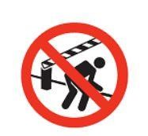
Б 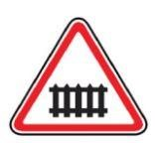
В 
Г 
Д 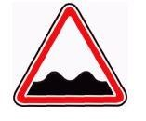
Е 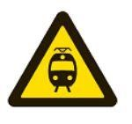
Ж 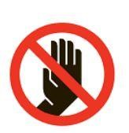
З 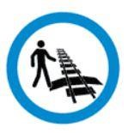
И 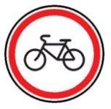
К 